Zwyczajny dzień, zwyczajny język – ćwiczenia językowe z różnych odmian języka polskiego.

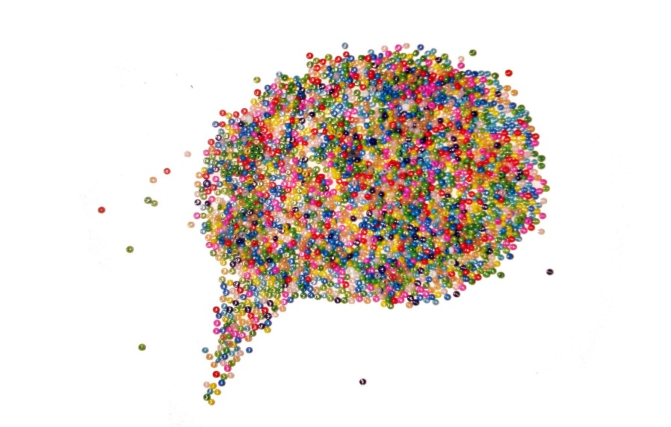

ILUSTRACJA: Język_intro, Marc Wathieu, licencja: CC BY-NC 2.0
Polszczyzna – choć ma jedną gramatykę – pojawia się w kilku odmianach. Można by żartobliwie powiedzieć, że generalnie komunikacja w naszym kraju odbywa się po polsku, ale tak naprawdę Polacy mówią różnymi językami. Takie spostrzeżenie odnosi się do niezliczonych sytuacji komunikacyjnych, w których ludzie uczestniczą (jedne są oficjalne, inne – codzienne, zwyczajne) i do których dostosowują różne odmiany stylistyczne języka. Aby lepiej zrozumieć różnorodność języka (odmiany, warianty), przypomnij sobie, w jaki sposób zazwyczaj opisujesz oceny szkolne. Pewnie wiesz, że wysoką ocenę można nazwać oficjalnie (np. w szkole, na świadectwie) „oceną bardzo dobrą”; w codziennych rozmowach z rodzicami mówi się, że: „Dostałam/dostałem piątkę”. Z kolei w gronie koleżanek i kolegów (a więc w języku młodzieżowym czy uczniowskim) niejednokrotnie można usłyszeć (a może i tobie zdarzyło się mówić): „Właśnie dostałam/dostałem pionę”.
Już wiesz
1) Zastanów się, czy w sytuacji oficjalnej można usłyszeć wyrazy: cool, „dżezi”, „fryz”, „focia”, „luzik”. Czy wszyscy w twoim najbliższym gronie rozumieją te słowa?
2) Korzystając z dostępnych ci źródeł, znajdź oficjalne synonimy (wyrazy bliskoznaczne) podanych powiedzeń wywodzących się z języka potocznego: „wykuć coś na blachę”, „masz fajne najki”, „ale ubaw”.

Odmiany polszczyzny
Polszczyzna pojawia się w wielu odmianach. Trudno je wszystkie wymienić. Oto kilka najważniejszych podziałów:
- style językowe (np. potoczny, artystyczny, urzędowy, naukowy, popularnonaukowy),
- odmiany terytorialne – polszczyzna ogólnopolska i regionalna (gwarowa),
- odmiany zawodowe (np. język sportowców, aktorów, lekarzy czy informatyków) oraz środowiskowe (język młodzieży i grup kulturowych).
W każdej z tych odmian pojawiają się teksty pisane (np. artykuł, książka, druk urzędowy, podręcznik) i mówione (np. wykład, rozmowa, dyskusja). Ponadto, mogą one powstawać w oficjalnej sytuacji komunikacyjnej (np. w szkole lub urzędzie, w tekstach artystycznych) albo w sytuacji nieoficjalnej (podczas codziennej rozmowy czy anonimowej dyskusji na forach internetowych).
W codziennych, zwyczajnych sytuacjach komunikacyjnych posługujemy się językiem potocznym. Jest to najważniejszy styl każdego użytkownika języka. Nie znaczy to wcale, że styl potoczny można utożsamiać z językiem kolokwialnym, błędnym i prymitywnym (wulgarnym czy obelżywym).
Podczas codziennej rozmowy używa się wyrazów znanych większości użytkowników. W domowym otoczeniu ludzie posługują się też językiem charakterystycznym dla ich rodzin. Warto pamiętać, że nie każda forma stosowana na co dzień może się pojawić w wypracowaniu lub w tekstach, które przygotowujemy w oficjalnych sytuacjach komunikacyjnych. Słowa mogą się różnić swoją barwą stylistyczną. Korzystając ze słowników języka polskiego, warto zapoznać się z ich znaczeniami i możliwościami użycia.

Gdzie szukać informacji o języku polskim?
Po pierwsze – informacje te znajdziesz w słownikach ogólnych języka polskiego. Podano w nich nie tylko znaczenia słów, przykłady ich użycia, ale przede wszystkim ważne informacje o zakresie stylistycznym wyrazów. Przy każdym haśle pojawiają się bardzo ważne skróty – tzw. kwalifikatory, np.:
- oficj. ‘oficjalny’ – oznacza, że szukane słowo pojawia się w polszczyźnie oficjalnej,
- pot. ‘potoczny’ – oznacza, że wyraz jest charakterystyczny dla języka potocznego, codziennego,
- książk. ‘książkowy’ – oznacza, że słowo lub wyrażenie zostały zaczerpnięte z książek, a więc może być charakterystyczne dla stylu wysokiego, oficjalnego, artystycznego czy naukowego.
Zapoznaj się z legendą do hasła słownikowego:
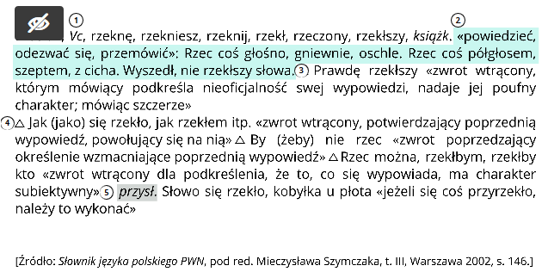
Po drugie – jeśli nie wiesz, czy forma, której chcesz użyć, jest właściwa czy błędna, możesz sięgnąć po słownik poprawnej polszczyzny. Jak sama nazwa mówi, w leksykonie tym sprawdzisz, która z form jest poprawna, dopuszczalna (np. w języku potocznym lub innym wariancie polszczyzny), a której koniecznie trzeba unikać, ponieważ jest błędna.
Warto zapamiętać, że formy poprawne to takie, które są akceptowane przez użytkowników języka – nazywamy je inaczej formami normatywnymi. Natomiast formy nieuznawane przez większość użytkowników języka i przez autorów wydawnictw poprawnościowych to formy niepoprawne, błędne.
W słownikach poprawnej polszczyzny również przy hasłach pojawiają się wskazówki i oznaczenia, czyli kwalifikatory. Sprawdzaj zawsze uważnie te oznaczenia, ponieważ w hasłach podawane są formy zalecane oraz przykłady błędów. Poniżej możesz zapoznać się z opisem wybranego hasła z takiego słownika:
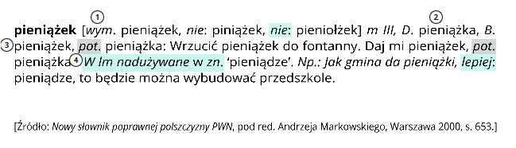

Zadaniowo
Ćwiczenie 1
Uzupełnij tabelę w zeszycie. W pracy zwróć uwagę na to, aby w tabeli pojawiły się słowa i wyrażenia, które mogą być użyte w różnych sytuacjach komunikacyjnych. Podaj odpowiedniki słów, których znaczenie określono w pierwszej kolumnie tabeli.

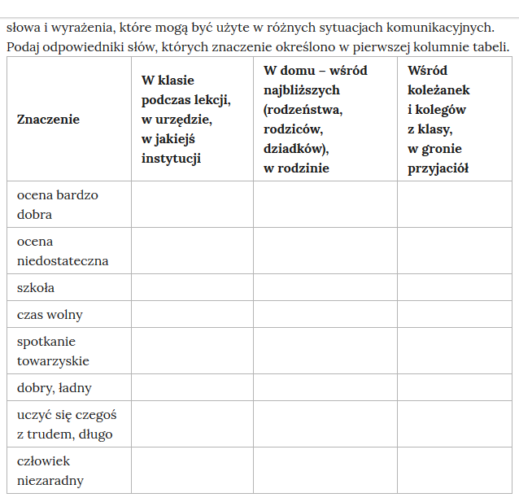
Ćwiczenie 2
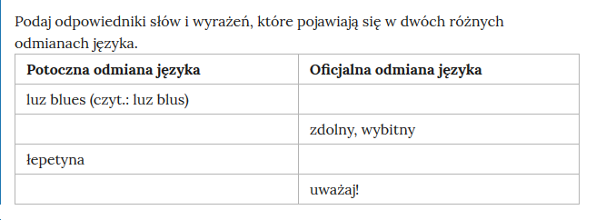
Ćwiczenie 3
Podaj przykłady pięciu zaskakujących wyrazów/wyrażeń/powiedzeń, które często słyszysz w swojej rodzinie, a które nie są powszechnie znane. Wytłumacz ich znaczenie.

Ćwiczenie 4

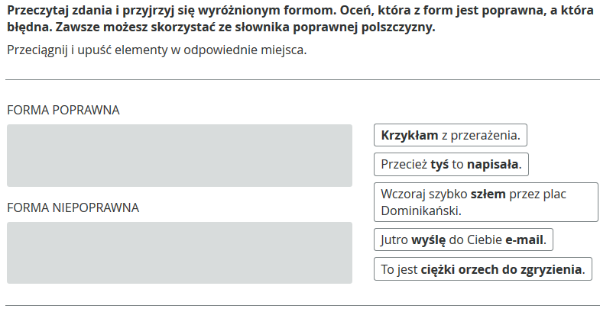

Ćwiczenie 5
Wysłuchaj audycji o tematyce językowej i wynotuj z niej kilka „modnych” słów, wyrażeń, które pojawiają się we współczesnym języku młodzieżowym.
link

